Årsberättelse 2014
P/F -08/-09

Vi inledde fotbollsåret 2014 den 3:e maj med en anstormning av små fotbollsspelare. Som flest har vi haft 60 barn (flest är 09 killar…29st) inskrivna men vi är stadigt 30-40 stycken vid varje träning.
Flickor -08 var med på Hagadagarna och pojkar -08 spelade en Mini cup mot NIK och NGIS på Tabergs IP.
Vi representerade även klubben på Bergets dag där pojkar -09 och -08/-09 flickor var inbjudna att vara med.
Vi avslutade säsongen 2014 den 27:e september med fika vid klubbstugan och chokladmedalj .

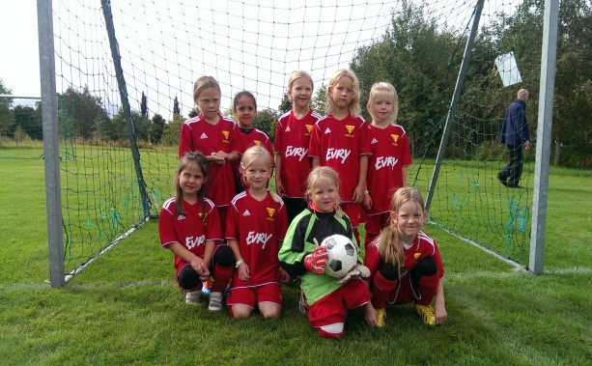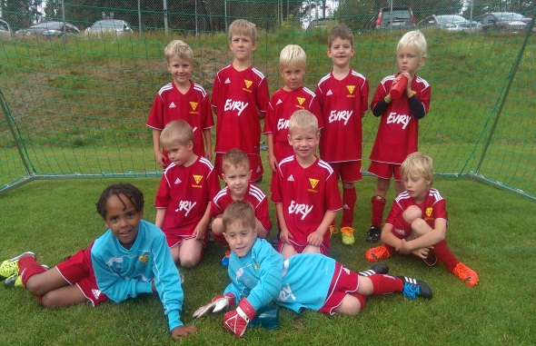

Ledare är Anders Nilsson (p-08), Calle Smedenman (p-08), Peter Kling (p-09), Christoffer Johansson (p-09),Simon Ljungblad (p-09), Ingela Hultman (f-08), Andreas Hammerin(f-08) och Andreas Håkansson (f-08)

